Введение

Темой курсовой работы является разработка проекта открытия салона ногтевого сервиса средствами MS Project.

Майкрософт Проджект (Microsoft Project) - это комплексное программное обеспечение - система управления проектами и способ оптимизации управления портфелями, который позволяет планировать и контролировать проектную деятельность организаций. Для этого применяются встроенные шаблоны, инструменты для разного уровня аналитики и статистики, средства управления рабочим временем и т. д. В статье даётся описание функций и более подробно рассказывается о том, что такое Ms Project, как работать в программе, и как пользоваться всеми Microsoft Project-возможностями.

Считается, что в качестве интегрированного набора методов, процессов и средств для планирования, и контроля проектов Ms Project чаще применяется при реализации относительно небольших проектных замыслов. Однако существование нескольких платных вариантов - базового, профессионального и расширенного - при выборе наиболее полного функционала позволяет значительно расширить возможности программы по сравнению с базовой версией.

Предметом исследования курсовой работы является проект открытия ногтевого сервиса.

Несмотря на внешнюю сложность, MS Project очень прост в идейном плане. Он оперирует тремя сущностями - задачи, ресурсы, календарь и связи между ними. По сути - это база данных, пользовательский интерфейс для создания и редактирования сущностей и минимальная, довольно простая автоматизация (то, что Project делает сам, в ответ на введенные данные).

Следует отметить, что в Интернете можно найти предложения большого количества решений и сервисов, которые их разработчики позиционируют как системы управления проектами. Но в абсолютном большинстве случаев эти решения и сервисы имеют крайне ограниченные возможности и могут помочь только при управлении простейшими проектами или просто предназначены для поддержки групповой работы непроектного характера. Поэтому актуальность исследования состоит в том, что MS Project подлежит обязательному изучению каждому работнику в сферах управления и IT.

Целью курсовой работы является изучение возможностей программного продукта Microsoft Project. Для достижения этой цели нужно:

- создать расписание проекта;

- сформировать команду проекта;

- определить и назначить ресурсы проекта;

- определить и распределить бюджет проекта;

- провести анализ результативности плана - проекта;

- составить альтернативные решения;

- оценить альтернативные решения при разработке плана - проекта.

Реализация проекта в MS Project состоит из нескольких этапов:

- теоретический этап, на котором изучается литература по теме курсового проекта, выявляются цели проекта, его актуальность, строится дерево целей;

- на втором этапе начинается непосредственно разработка проекта в Microsoft Project. Определяются задачи, составляется план, набирается команда, задачи разделяются между персоналом, выявляются ресурсы проекта, формируется его бюджет;

- на третьем этапе проводятся аналитические исследования проекта, определяется, может ли проект быть реализован, выявляются альтернативные решения и принимается решение об их целесообразности.

1 Теоретическая часть

* 1. Виды и способы создания базы данных

База данных - представленная в объективной форме совокупность самостоятельных материалов, систематизированных таким образом, чтобы эти материалы могли быть найдены и обработаны с помощью электронной вычислительной машины.

Для работы с базами данных используют системы управления базами данных (СУБД). СУБД - совокупность программных и лингвистических средств общего или специального назначения, обеспечивающих управление созданием и использованием баз данных.

СУБД используют различные модели данных, а именно:

Иерархическая модель. В иерархической модели элементы организованы в структуры, связанные между собой иерархическими или древовидными связями, как показано на рисунке 1. Родительский элемент может иметь несколько дочерних элементов. Но у дочернего элемента может быть только один предок.

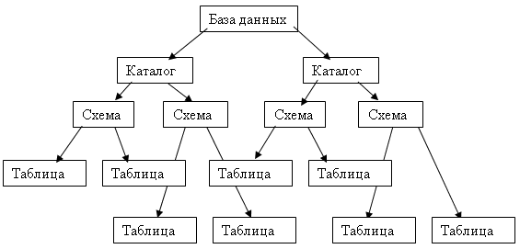

Рисунок 1 - Организация иерархической модели данных

Сетевая модель. В сетевой модели данных у родительского элемента может быть несколько потомков, а у дочернего элемента - несколько предков. Записи в такой модели связаны списками с указателями. IDMS («Интегрированная система управления данными») от компании Computer Associates international Inc. - пример сетевой СУБД.

Иерархическая модель структурирует данные в виде древа записей, где есть один родительский элемент и несколько дочерних. Сетевая модель на рисунке 2 позволяет иметь несколько предков и потомков, формирующих решётчатую структуру.

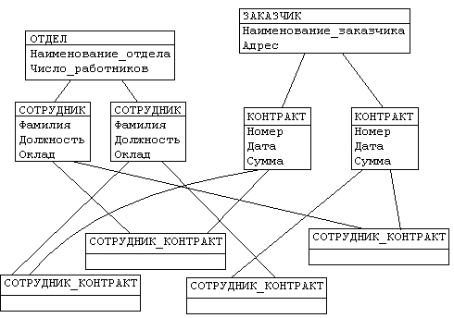

Рисунок 2 - Пример организации сетевой базы данных

Сетевая модель позволяет более естественно моделировать отношения между элементами. И хотя эта модель широко применялась на практике, она так и не стала доминантной по двум основным причинам. Во-первых, компания IBM решила не отказываться от иерархической модели в расширениях для своих продуктов, таких как IMS и DL/I. Во-вторых, через некоторое время её сменила реляционная модель, предлагавшая более высокоуровневый, декларативный интерфейс.

Реляционная модель изображена на рисунке 3. В реляционной модели, в отличие от иерархической или сетевой, не существует физических отношений. Вся информация хранится в виде таблиц (отношений), состоящих из рядов и столбцов. А данные двух таблиц связаны общими столбцами, а не физическими ссылками или указателями. Для манипуляций с рядами данных существуют специальные операторы.

В отличие от двух других типов СУБД, в реляционных моделях данных нет необходимости просматривать все указатели, что облегчает выполнение запросов на выборку информации по сравнению с сетевыми и иерархическими СУБД. Это одна из основных причин, почему реляционная модель оказалась более удобна. Распространённые реляционные СУБД: Oracle, Sybase, DB2, Ingres, Informix и MS-SQL Server.

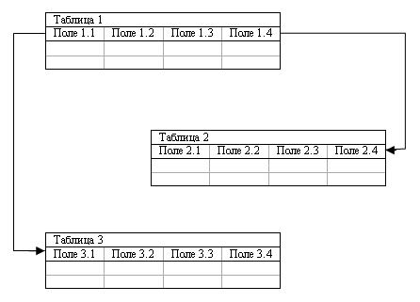

Рисунок 3 - Структура реляционной базы данных

1.2 Актуальность и классификация проекта

У большинства женщин красота находится на первом месте, поэтому бьюти рынок развивается даже в кризис. Как известно, что возраст человека выдают в первую очередь руки. Именно поэтому у многих визит в маникюрный салон является обязательным пунктом среди ежедневных дел. Несмотря на большое количество действующих салонов и нэйл-баров, каждый год в данной сфере пробуют себя новые предприниматели. Одним удается построить стабильный бизнес, другие же закрываются, не проработав и года. Следственно, актуальность открытия салона в том, чтобы реализовать проект, который может предоставлять услуги на высшем уровне и приносить достаточную прибыль.

Каждый проект необходимо классифицировать, это обеспечит более легкую проектную работу и сделает ее наиболее эффективной. На рисунке 4 приведены виды классификаций.

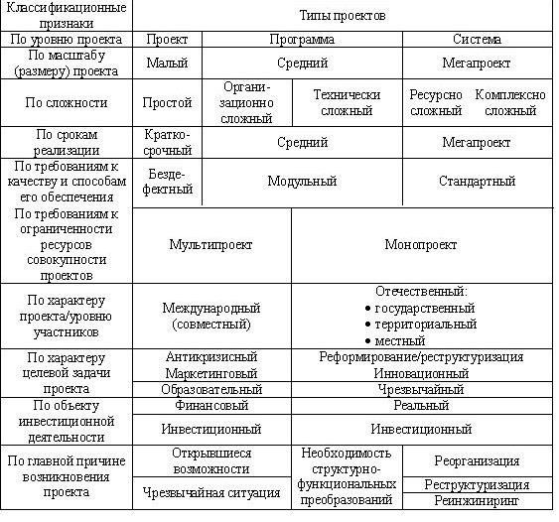

Рисунок 4 - Классификация проектов

Текущий проект открытия маникюрного салона можно отнести к малым среднесрочным отечественным монопроектам.

1.3 Описание дерева целей проекта: явные и неявные цели, структура целей

Проект - это целенаправленная деятельность. Вопрос «зачем?» является одним из главных вопросов при разработке проекта. Цель должна быть сформулирована максимально точно, чтобы ее выполнение можно было проверить.

Для достижения цели обычно требуется выполнить множество локальных целей (подцелей). Одной главной цели могут соответствовать несколько наборов локальных целей.

Структуру целей проекта принято называть деревом целей. Дерево целей - это схема, показывающая, как генеральная (главная) цель разбивается на подцели. Дерево целей имеет иерархическую структуру. В каждом блоке дерева записывается название локальной цели.

Дерево целей - это информационная модель проекта в виде схемы, отражающей представление главной цели в виде подцелей.

Концепция «дерева целей» впервые была предложена Ч. Черчменом и Р. Акоффом в 1957 году. Она позволяет человеку привести в порядок собственные планы, увидеть свои цели в группе. Независимо от того, являются ли они личными или профессиональными. В том числе, дерево целей позволяет выявить, какие возможные комбинации обеспечат наилучшую отдачу. Термин «дерево» предполагает использование иерархической структуры (от старшей к младшей), полученной путем разделения общей цели на подцели.

В результате целенаправленной деятельности по проекту должен появиться новый объект - продукт или услуга. Этот объект может представлять собой целый комплекс более простых продуктов и услуг, то есть иметь сложную структуру.

Структура продукта - это информационная модель проекта в виде схемы, отражающей структуру создаваемого объекта.

Определив цель проекта и структуру продукта, следует приступить к построению структуры разбиения работ. На самом верхнем уровне записывается название проекта. Все последующие уровни отражают названия комплексов работ. Самый нижний уровень структуры состоит из названий конкретных работ, которые выполняются работниками на местах.

Декомпозицию работ следует проводить до тех пор, пока не отпадет необходимость в дальнейшей детализации указанных в структуре работ. Работы необходимо закодировать

Структура разбиения работ (СРР) — это информационная модель проекта, отражающая комплексы работ, детализированные по уровням. По каждой ветке дерева детализация производится до появления простых работ, на которых заняты непосредственные исполнители.

Дерево целей открытия салона изображено на рисунке 4.

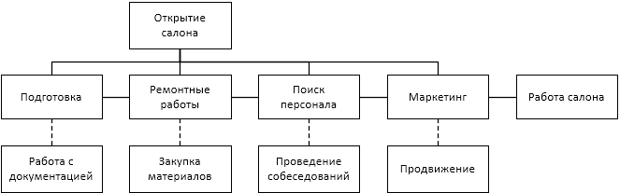

Рисунок 4 - Дерево целей

2 Разработка проекта «Визит» по оказанию услуг населению средствами MS Project

2.1 Расписание плана-проекта

Особенностью процессов планирования в проектном виде деятельности является непрекращающаяся коррекция и актуализация планов вплоть до стадии завершения. Диаграмма Ганта, как одна из форм представления расписания календарного плана, инструментально позволяет достигать наилучшего качества оценки ресурсных составов и взаимосвязей работ. Это уменьшает потребности в изменениях в ходе последующей реализации проектных мероприятий.

Календарный план в интерпретации PMI (Руководство PMBOK) называется расписанием проекта. Оно создается с целью расчета сроков выполнения основных проектных операций, определения полной продолжительности проекта. В рамках календарного плана производится согласование сроков со всеми заинтересованными сторонами и утверждение соответствующих документов. Расписание в цепочке процессов планирования проекта тесно сопряжено с иерархической структурой работ, его бюджетом и матрицей ответственности.

Для того, чтобы определить расписание проекта, необходимо определить его задачи.

Суммарная задача проекта (Project summary task) — особая задача, специально предназначенная для объединения всех проектных активностей.

Определять состав работ удобно в несколько шагов. Сначала создается скелет плана работ, состоящий из фаз, их результатов и нескольких основных задач. Потом в план добавляются остальные задачи, определяются их длительности и связи. Затем определяются ключевые даты проекта, устанавливающие крайние сроки достижения результатов проекта и другие ограничения по времени. Наконец, в план добавляется дополнительная информация о задачах.

На рисунке 5 представлены задачи проекта.

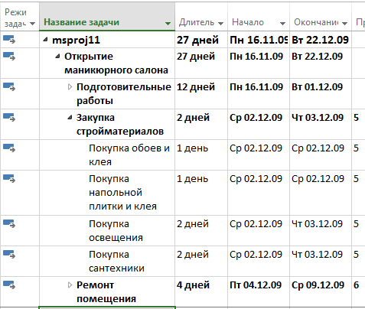

Рисунок 5 - Задачи проекта

После определения связей задач, диаграмма Ганта будет выглядеть как на рисунке 6.

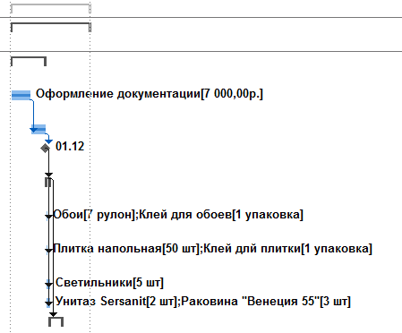

Рисунок 6 - Диаграмма Ганта

2.2 Команда проекта: участники и их роли

Команда проекта - сотрудники предприятия, назначенные в установленном порядке и ответственные перед Руководителем проекта за исполнение работ в рамках проекта (включая Команду управления проектом, Руководителя проекта и, в некоторых случаях, Инвестора проекта).

Ответственность и полномочия членов команды проекта определяются их ролевыми инструкциями.

Команда проекта в общем понимании - это группа специалистов, обладающих определенной квалификацией, знаниями, умениями, навыками и качествами, необходимыми для эффективного достижения поставленной перед ними общей цели.

Команда проекта создается руководителем проекта, задачей которого является:

- подбор членов команды обеспечения

- соответствия количественного и качественного состава команды целям и требованиям проекта;

- эффективной командную работу по управлению проектом;

- психологической совместимости членов команды и формирование единой «внутрипроектой» культуры;

- свободного внутрикомандного общения и выработки оптимального разарешения проблем, возникающих во время реализации проекта.

Директор компании, как правило, является инициатором и куратором проекта.

Управляюший подчиняется непосредственно директору и может выполнять обязанности руководителя проекта.

Маникюрщицы и техперсонал должны работать с клиентами после реализации проекта.

Строительная бригада в составе бригадира, сантехника, электрика и мастера отделочных работ подготавливает арендованное помещение к открытию компании.

В MS Project команда проекта представляется трудовыми ресурсами, это показано на рисунке 7.

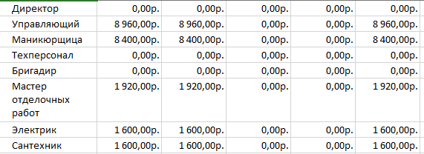

Рисунок 7 - Трудовые ресурсы проекта

2.3 Ресурсы проекта

Ресурс - это трудовая, материальная, финансовая, техническая или иная единица, которая используется для выполнения задач проекта.

Определившись с потребностями в ресурсах, необходимо добавить их в план проекта.

Список ресурсов включает в себя:

1. имя ресурса;

2. ежедневный объем времени, в течение которого ресурс может быть задействован в выполнении задач.

Некоторые задачи требуют, чтобы их выполнение проводилось более чем одним ресурсом. Для большего удобства при назначении ресурсов на такие задачи можно создавать группы ресурсов. Объединение ресурсов также делает более удобным составление отчетов. Группа ресурсов может представлять собой любую комбинацию отдельных ресурсов. Обычно используется для классификации ресурсов в целях контроля и отчетности.

В системе управления проектами MS Project 2013 используются следующие типы ресурсов:

- материальные (данные тип используется для описание материалов или бригад участвующих в проекте);

- трудовые (данный тип ресурсов используется для описания сотрудников компании или оборудования);

- затраты (данный тип ресурса может быть использован для описания подрядных организаций участвующих в проекте).

В качестве примера на рисунке 8 представлен фрагмент листа ресурсов текущего проекта.

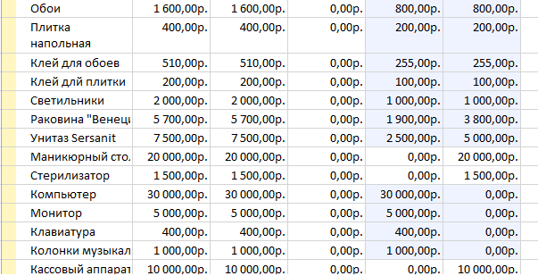

Рисунок 8 - Лист ресурсов

Назначение ресурсов задачам происходит в окне диаграммы Ганта. Причем, бюджетные ресурсы можно назначить только суммарной задаче проекта.

При назначении ресурса необходимо указать процент занятости, количество в указанных единицах или же стоимость затрат. На рисунке 9 изображены задачи с назначенными ресурсами.

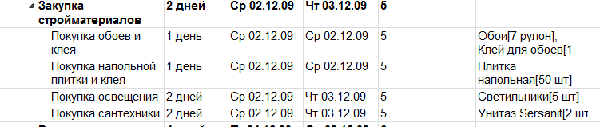

Рисунок 9 - Задачи с ресурсами

На рисунке 10 показано, как нужно назначать ресурсы задачам.

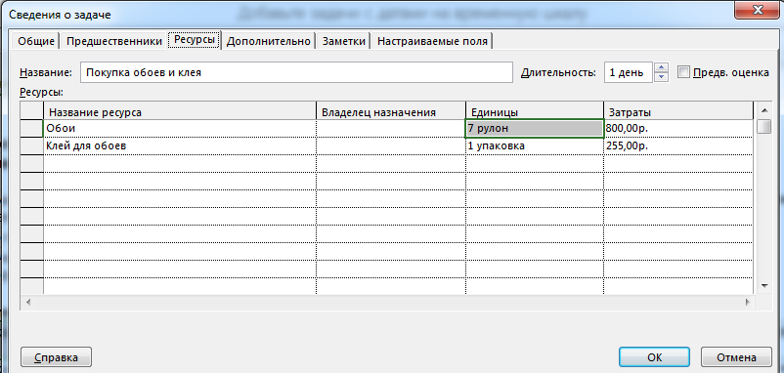

Рисунок 10 - Назначение ресурсов

2.4 Бюджет проекта

План затрат (бюджет) проекта - перечень затрат проекта распределенные по работам проекта. Предварительный бюджет проекта формируется относительно результатов проектов аналогов, после определения количества и стоимости используемых ресурсов, а также после заключения договоров, уточняется план затрат проекта. В электронном виде данный документ является частью плана-графика.

Для описания использования бюджетов компании используемых для реализации проектов компании необходимо описать в виде ресурсов затратного типа с указанием значка "Бюджетный". Если Вы используется MS Project Online можно описать бюджет в виде корпоративного ресурса. В дальнейшем можно использовать добавленный ресурс в плана-графиках проектов для планирования бюджетов финасирования проектов.

На рисунке 11 показано создание бюджетного ресурса.

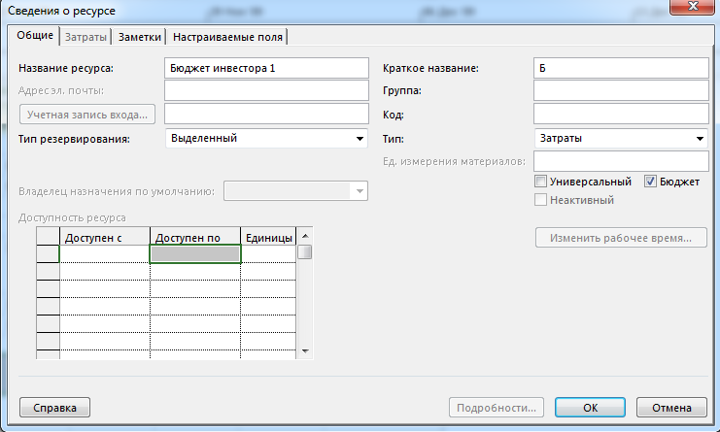

Рисунок 11 - Создание бюджетного ресурса

После создания бюджетных ресурсов необходимо присвоить их суммарной задаче проекта на вкладке с диаграммой Ганта.

Следует учитывать, что поле Бюджетные трудозатраты включает значения трудовых и материальных ресурсов. B отношении трудовых ресурсов бюджет рассчитывается в часах. B отношении материальных ресурсов бюджет рассчитывается в единицах измерения материала, заданных для данного материального ресурса. Haпpимep, конкретное бюджетное значение 20 c единицами измерения Нонны отображается в поле Бюджетные трудозатраты как 20 тонн.

Добавив столбец Бюджетная стоимость можно указать величину бюджета.

Для трудовых ресурсов используются бюджетные трудозатраты.

На рисунке 12 показана суммарная задача с бюджетными ресурсами.

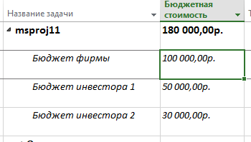

Рисунок 12 - Суммарная задача и бюджет

Отчёт об освоенном бюджете содержит важные критерии, отчеты показаны на рисунках 13,14,15.

Фактическая стоимость выполненных работ (ФСВР*)* - величина фактических затрат на фактически выполненные задачи.

Базовая стоимость выполненных работ (БСВР) - оценка плановой величины затрат, предусмотренных в плане для фактически выполненных задач проекта на заданный момент времени. Он рассчитывается по формуле:

БСЗР = Базовый % завершения **·** Базовые затраты

Базовая стоимость запланированных работ (БСЗР) — плановые затраты на предусмотренные утвержденным планом работы. Он рассчитывается по формуле:

БСВР = %завершения **·** Базовые затраты

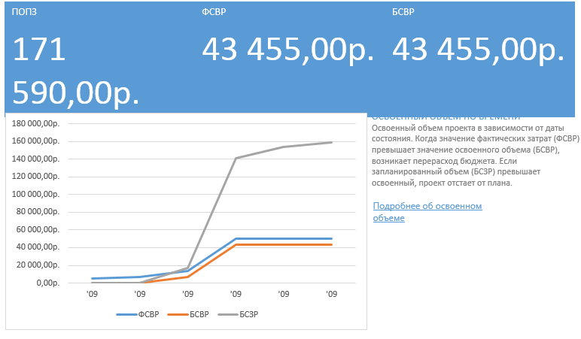

Рисунок 13 - Отчет об освоенном объеме

Отклонение по стоимости (ОПС) - разность показателей BCWP и ACWP, определяет отклонения фактических затрат от плановой сметы. Показатель позволяет оценивать качество разработки и выполнения сметы. Он вычисляется по формуле: ОПС= БСВР - ФСВР

Отклонение от календарного плана (ОКП) - определяет разность между запланированным и достигнутым уровнем затрат в сопоставимых показателях базового плана. Этот показатель позволяет оценивать фактическое продвижение работ проекта с плановым. Он вычисляется по формуле: ОКП = БСВР - БСЗР.

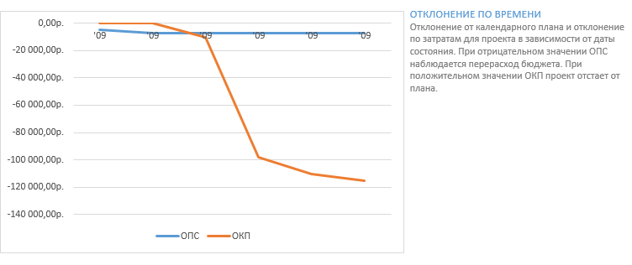

Рисунок 14 - Отчет об усвоенном объеме

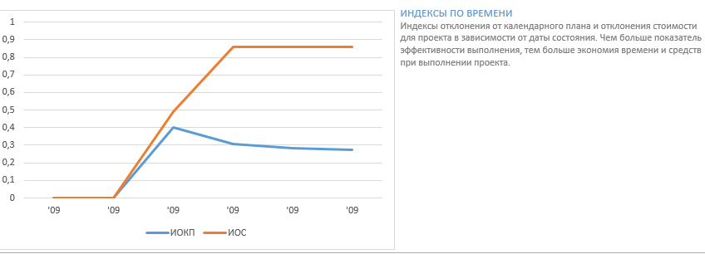

Рисунок 15 - Отчет об усвоенном объеме

Таким образом, на рисунке 13 наглядно показано сколько денег было потрачено на проект.

3 Аналитическая часть

3.1 Анализ реализуемости плана - проекта

Анализ проекта - это документированная, всесторонняя и систематическая проверка документа с целью оценки его возможности выполнять требования к качеству, выявлять проблемы и определять способы их решения.

На всех стадиях проекта (и особенно на стадии разработки) необходим анализ его основных аспектов.

В данном проекте будит использоваться PERT анализ. Program Evaluation and Review Technique (сокращенно PERT) - техника оценки и анализа программ (проектов), которая используется при управлении проектами. PERT — это способ анализа задач, необходимых для выполнения проекта. В особенности, анализа времени, которое требуется для выполнения каждой отдельной задачи, а также определение минимального необходимого времени для выполнения всего проекта.

Сама идея метода крайне проста - для того, чтобы оценить время выполнения задачи или процесса, вам необходимо знать оптимистичную, пессимистичную и наиболее вероятную оценку продолжительности этой задачи. Формула PERT выглядит следующим образом :



* О - Оптимистичная оценка длительности задачи,
* М - Наиболее вероятная оценка длительности задачи,
* P - Пессимистичная оценка длительности задачи.

Проведем расчеты по данным проекта на рисунке 16.

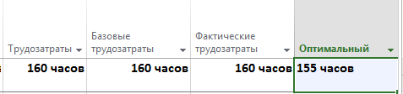

Рисунок 16 - Трудозатраты проекта

По имеющимся данным мы можем составить уравнение где:

* О = 160
* М = 155
* Р = 160

Отсюда следует уравнение на рисунке 17.



Рисунок 17 - Расчет

Критический путь - это последовательность связанных задач, от которых

непосредственно зависит дата окончания проекта. Все задачи проекта важны, но только некоторые из них являются критическими. Каждая задача на критическом пути является критической задачей. Если какая-либо задача на критическом пути выполняется с опозданием, задерживается весь проект.

Критический путь проекта представлен на рисунке 18.

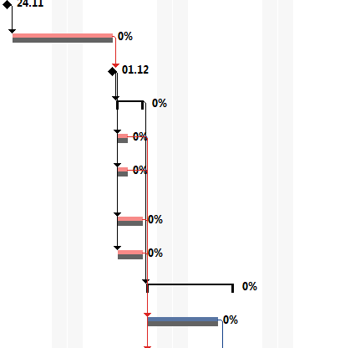

Рисунок 18 - Критический путь

3.2 Составление альтернативных решений

При составлении проекта нередко бывает полезно предусмотреть несколько путей его реализации. Отчасти это связано с рисками, которым подвергается проект.

Для того, чтобы начать разрабатывать альтернативные решения, необходимо сначала принять базовый план проекта, как показано на рисунке 19.

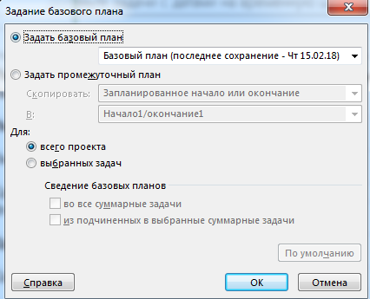

Рисунок 19 - Принятие базового плана

В рамках данного проекта одним из альтернативных решений будет являться найм юриста для оформления документации в ходе подготовительных работ. Директор может не иметь времени для посещения государственных учреждений регистрации предпринимателей, а так же он может не обладать необходимыми знаниями. Поэтому обращение к профессиональному юристу будет являться выходом из ситуации, особенно в условии нехватки времени или его ограничения.

На рисунке 20 показано, как отразится принятое решение на задаче «Оформление документов».

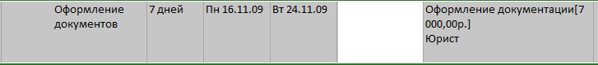

Рисунок 20 - Оформление документов

Для второго альтернативного решения предположим, что проводка и трубопровод в помещении находятся в хорошем состоянии и в замене не нуждаются, но оставим юриста из первого решения. Удалим ресурсы и задачи, которые нам больше не понадобятся, как на рисунке 21.

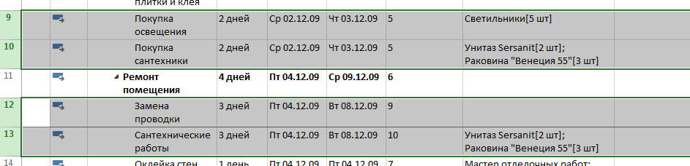

Рисунок 21 - Удаление задач

3.3 Оценка альтернативных решений при разработке плана - проекта

После принятия первого альтернативного решения бюджет принял следующий вид, как на рисунке 22.



Рисунок 22 - Бюджет первого альтернативного решения

После принятия второго альтернативного решения бюджет принял следующий вид, как на рисунке 23.

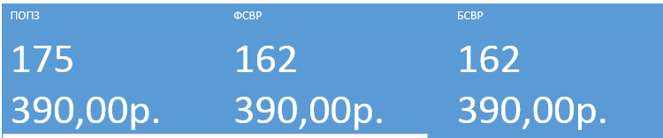

Рисунок 23 - Бюджет второго альтернативного решения

Как мы можем наблюдать по отчетам об освоенном объеме для альтернативных решений, время на выполнение сократится за счет увеличения скорости выполнения задач, но бюджет увеличится за счет того, что мы решили нанять юриста.

Так же стоит отметить, что найти помещение с идеальным освещением и трубопроводом гораздо сложнее, чем отремонтировать старые сети.

Заключение

В ходе данного курсового проекта был разработан план-проект по открытию маникюрного салона.

При выполнении курсовой работы незаменимым инструментом стала программа Microsoft Project.

Microsoft Project 2010 - программа управления проектами, разработанная и продаваемая корпорацией Microsoft, была создана, чтобы помочь менеджеру проекта в разработке планов, распределении ресурсов по задачам, отслеживании прогресса и анализе объемов работ.

Целью курсовой работы являлось изучение возможностей программного продукта Microsoft Project. Для достижения этой цели нужно было:

- создать расписание проекта;

- сформировать команду проекта;

- определить и назначить ресурсы проекта;

- определить и распределить бюджет проекта;

- провести анализ результативности плана - проекта;

- составить альтернативные решения;

- оценить альтернативные решения при разработке плана - проекта.

Проект прошел все стадии реализации: теоретическую часть, непосредственно разработку и аналитическую часть. Как следствие, выполнены все задачи для достижения главной цели курсового проекта.

На теоретическом этапе была изучена литература по теме курсового проекта, выявлены цели проекта, его актуальность, построено дерево целей, выявлена генеральная цель, ее подцели, а так же скрытые цели, которые изначально было трудно заметить.

На втором этапе производилась непосредственно разработка проекта в Microsoft Project. Были определены задачи и составлен скелетный план, задачи были связаны и приобрели наглядность в диаграмме Ганта, были определены необходимые участники проекта и их роли, выявлены ресурсы и распределены категории, проведена работа с затратами и бюджетом.

На третьем этапе был произведен анализ получившегося плана проекта, составлены отчеты, предусмотрены альтернативные решения, план-проект был поставлен на отслеживание.

Список использованных источников

1 Берлин А.Н. Телекоммуникационные сети и устройства: учеб.пособие / А.Н. Берлин. - М.: БИНОМ. Лаборатория знаний, 2013. - 319 с.

2 Боровков Ю.А. Технология добычи полезных ископаемых подземным способом: учебник для студ. учреждений СПО/Ю.А. Боровков, В.П. Дробаденко, Д.Н. Ребриков. - М.: Академия, 2012. - 256с.

3 Киреева, Э.А. Обеспечение надежности работы высоковольтных выключателей/ Э.А. Киреева//Электрооборудование: эксплуатация и ремонт. - 2016. - №1. - С.34-38.

4 Чумаченко Ю.Т. Материаловедение и слесарное дело: учебник/ Ю.Т. Чумаченко, Г.В. Чумаченко. - М.: КНОРУС, 2013. - 296с.: ил.

5 Просницкий А. Ремонт автомобилей: учебное пособие / В.П. Иванов, В.К. Ярошевич, А.С. Савич. - Минск: Высшая школа, 2009. - 384 с. - Электрон.дан. - Режим доступа: http://biblioclub.ru/index.php?page=book&id=234967

6 Кузьбожев Э.Н. Логистика/ Э.Н. Кузьбожев, С.А. Тиньков. - Электрон.дан. и прогр. - М.: КНОРУС, 2012. - Электрон.дан. - Режим доступа: http://biblioclub.ru/index.php?page=book&id=234967